Käyttöohje asiakkaiden hallinta

Asiakasta hakiessa pitää kirjoittaa Asiakas_ID kenttään asiakkaan id, jonka jälkeen painetaan Hae painiketta. Asiakkaan nimen avulla hakiessa ohjelma antaa virheilmoituksen, mutta antaa ok painiketta painettua kaikki muut tiedot, paitsi asiakkaan id:tä.

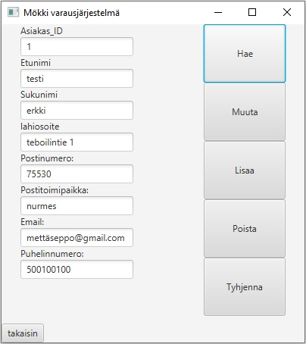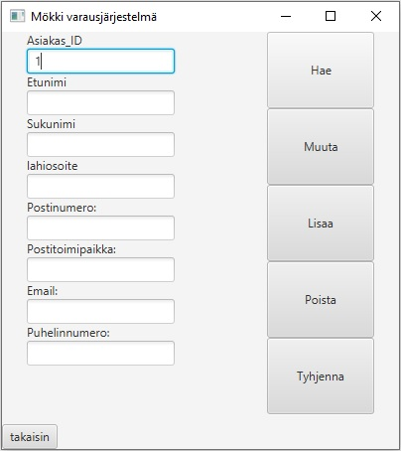

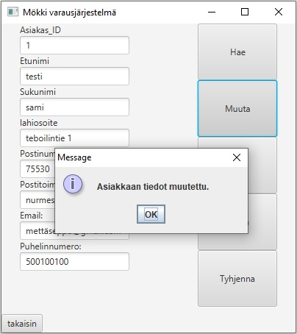

Jos asiakkaan tietoja pitää muuttaa,

pitää ensin muokata tiedot ja sen jälkeen

painaa Muuta painiketta, jonka jälkeen

ilmaantuu viesti, jossa sanotaan, että

asiakkaan tiedot muutettu.

Kun lisätään uusi asiakas, Asiakas_ID kenttä täytyy täyttää numerolla, jota ei ole jo olemassa tietokannassa. Jos käyttää jo olemassa olevaa id:tä ohjelma ilmoittaa, että asiakas on jo olemassa. Kun kaikki kentät on täytetty, paina Lisaa painiketta, jonka jälkeen ilmaantuu viesti, jossa lukee, jos lisäys onnistui, että asiakkaan tiedot lisätty tietokantaan.

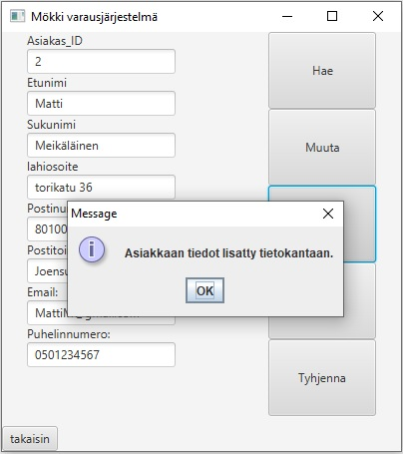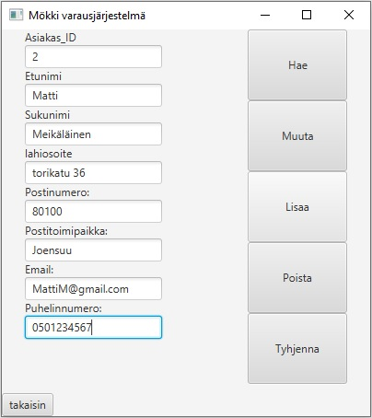

Tyhjenna painiketta painamalla kaikki kentät tyhjenevät. Se ei poista tietoja, vaan siistii kentät. Kun asiakaan tiedot on haettu, poista painiketta painamalla ohjelma poistaa asiakkaan tiedot tietokannasta ja pyyhkii samalla kentät. Ennen poistoa ohjelma kuitenkin kysyy, että haluatko todella poistaa asiakkaan. Jos painaa Yes painiketta ohjelma ilmoittaa, että asiakkaan tiedot poistettu tietokannasta. Molempia painikkeita, No ja Cancel, painamalla ikkuna vain häviää eikä ohjelma tee mitään.

